Міністерство освіти і науки України

[Національний університет «Одеська політехніка»](https://op.edu.ua/#navbar)

Інститут комп’ютерних систем

Кафедра інформаційних систем

Лабораторна робота №3

З дисципліни: «Алгоритмізація та програмування»

Тема: **«Програмування алгоритмів з використанням операторів умовної передачі управління «if»»**

Варіант №8

Виконав:

Студент групи АІ-222

Ляcковський Артем Андрійович

Перевірили:

Денисенко А.В.

Іванов О.В.

Одеса 2022

**Зміст звіту:**

1. Тема та мета роботи.
2. Завдання №8 за варіантом.
3. Блок-схема алгоритму роботи програми №8.
4. Код програми №8.
5. Контрольні приклади виконання програми №8: набори тестових даних з обґрунтуванням їх вибору, скріншоти з результатами роботи програми.
6. Висновки про виконану роботу. Опис і аналіз помилок, виявлених при

налаштуванні програми.

**1. Тема роботи**: Програмування алгоритмів з використанням операторів умовної передачі управління «if»

**Мета роботи:** Набуття практичних навичок у створенні програм з розгалуженнями з використанням оператора «if».

**2.Завдання №3.1 за варіантом №8:**

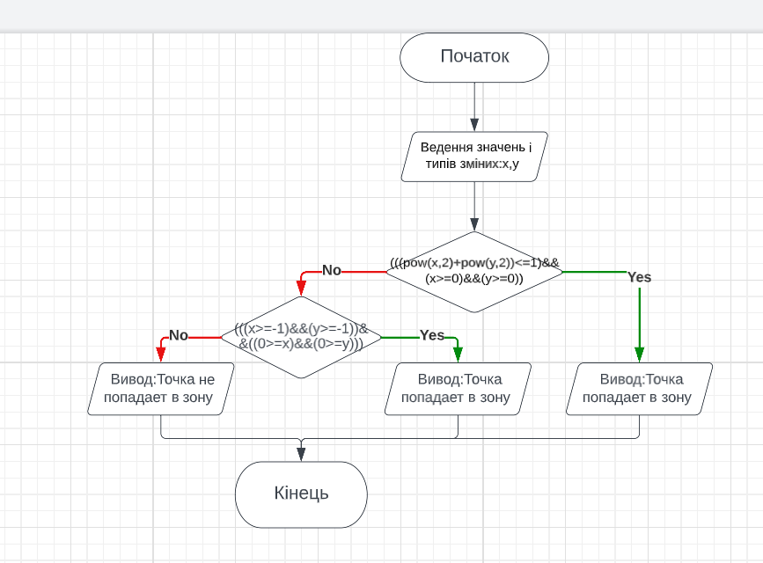**3.Блок-схема алгоритму роботи програми №3.1 за варіантом №8:**

**4.Код програми №3.1 за варіантом№8:**

#include <stdio.h>

#include <math.h>

#include <locale.h>

int main() {

setlocale(LC_ALL,"Rus");

printf("Работу написал Лясковський Артем АI-222\n");

float x,y;

printf("Введите значение x=\n");

scanf("%f",&x);

printf("Введите значение y=\n");

scanf("%f",&y);

if (((pow(x,2)+pow(y,2))<=1)&& (x>=0)&&(y>=0))

printf("Точка попадает в зону\n");

else

if(((x>=-1)&&(y>=-1))&&((0>=x)&&(0>=y)))

printf("Точка попадает в зону\n");

else

printf("Точка не попадает в зону\n");

return 0;

}

**5.Приклади виконання програми №3.1 за варіантом№8:**

**2.Завдання №3.2 за варіантом №8:**

**3.Блок-схема алгоритму роботи програми №3.2 за варіантом №8:**

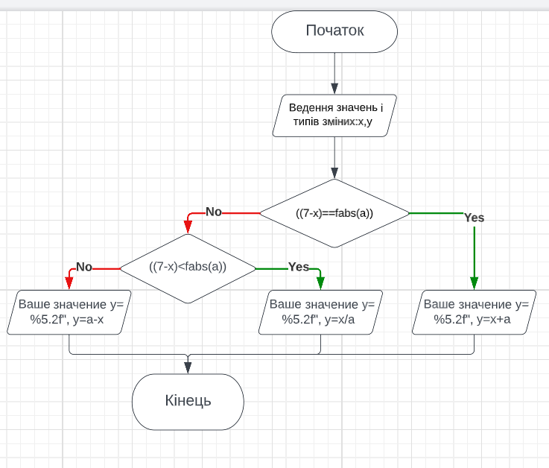

**4.Код програми №3.2 за варіантом№8:**

#include <stdio.h>

#include <math.h>

#include <locale.h>

int main() {

setlocale(LC_ALL,"Rus");

printf("Работу написал Лясковський Артем АI-222\n");

float x,a,y;

printf("Введите значение x=\n");

scanf("%f",&x);

printf("Введите значение a=\n");

scanf("%f",&a);

if((7-x)==fabs(a))

printf("Ваше значение y= %5.2f", y=x+a );

else

if((7-x)<fabs(a))

printf("Ваше значение y= %5.2f", y=x/a );

else

printf("Ваше значение y= %5.2f", y=a-x );

return 0;

}

**5.Приклади виконання програми №3.2 за варіантом№8:**

**6.Висновок:**

При виконаннi Лабораторної роботи № 2 ми отримали практичні навички роботи з компелятором Code::Blocks. Вивчили засоби програмування для створення програм лінійної структури.